**Домашнее насилие - проблема, о которой не принято говорить вслух.**

За красивыми фасадами "идеальных" семей часто скрываются боль, страх и отчаяние. Жертвами насилия, вопреки стереотипам, становятся не только женщины, но и мужчины, дети, пожилые люди.

**Если Вы испытали или стали свидетелем:**

физического насилия (бьют, толкают, пинают, душат...)

ЗВОНИТЕ

**165**

эмоционального насилия (оскорбляют, унижают, угрожают...)

ЗВОНИТЕ

**165**

сексуального насилия (принуждают к сексу, насилуют...)

ЗВОНИТЕ

**165**

экономического насилия (лишили доступа к деньгам, запрещают работать...)

ЗВОНИТЕ

**165**

**Опытные тренеры и инструкторы по психосоциальной помощи поддержат, проконсультируют и подскажут, куда и как обратиться за необходимой специализированной помощью к:**

**• психологам:** способны оказать экстренную психологическую помощь, помочь жертвам насилия справиться с травмой, восстановить самооценку и уверенность в себе.

**• медикам:** готовы оказать необходимую помощь, если в ситуации жертва получила физические увечья.

**• социальным работникам:** окажут содействие в предоставлении услуги «временного приюта» (размещении в «кризисную комнату»), окажут поддержку в решении социальных проблем.

**• правоохранительным структурам:** помогут в реализации ваших законных прав.

По вопросу предоставления услуги «временного приюта» необходимо обращаться по телефону: **102** или **8 (033) 321-57-07.**

**Домашнее насилие - это ненормально.**

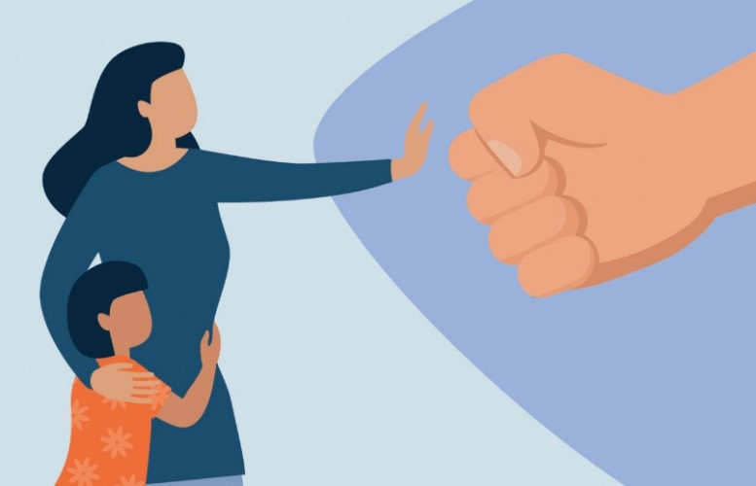

Горячая линия **165** работает бесплатно круглосуточно

(для абонентов Белтелеком, МТС и БеСТ).

**Вербальная агрессия —** насилие, а не конфликт. Это вторжение в личность другого человека в попытке проявить свою силу, навязать волю любыми способами. Такое подавление личности особенно опасно тем, что его трудно распознать как акт нападения.

Вовремя отличить **скрытое насилие** в отношениях помогут следующие признаки в поведении:

* **Стремление изолировать партнера**. Речь идет не только о незнакомцах, но и о друзьях, коллегах, близких людях. Агрессор пытается ограничить круг общения единственным человеком — им самим.
* **Проявление патологической ревности и контроля.** Он следит за телефонными разговорами, переписками и финансами. Проверяет, где партнер был и с кем виделся.
* **Унижение и насмешки.** Часто в присутствии посторонних или наедине высказывает неуважительные замечания, говорит обидные и неприятные слова, как бы шутя.
* **Проявления жестокости.** Нередко такие люди позволяют себе грубое, озлобленное отношение, например, к животным и детям, к персоналу в кафе или в магазине.
* **Использование манипуляций, шантажа, угроз, принуждения.** Показательны в отношениях такие фразы, как: «Ты должна сделать это, иначе я уйду...» или «Если ты меня любишь, то сделаешь...». Необходимо обратить внимание на подобные слова и подумать, что за ними стоит.
* **Резкая смена эмоционального состояния.** Сейчас агрессор в приподнятом настроении, но через пару минут без видимого повода все меняется. Вместо доброго и любящего человека появляется злой и крайне раздраженный.
* **Применение физической силы.** Сначала он может ударить кулаком в стену или сломать мебель, но в определённый момент жертвой может стать и «любимый» человек.

*«Если в поведении партнера встречаются перечисленные выше признаки, необходимо насторожиться. Честно и беспристрастно проанализируйте свои чувства рядом с этим человеком. Лучше закончить подобное общение, прежде чем столкнетесь с жестоким обращением, либо обратиться к специалистам.*

